**BEATRIZ CRISTINA DE OLIVEIRA JATOBÁ –2º ETIM DS**

**ATIVIDADES BD - 25-11-2022**

🡪Crie um BD de dados, conforme orientações abaixo:

**🡪Nome do BD:** farmacia

**🡪Tabela:** cliente

* id_cliente (PK, AUTO_INC)
* nome_cli
* data_nasc
* email

🡪Cadastre 06 clientes

🡪Realize o Select tabela cliente.

**🡪Tabela:** produto

* id_produto (PK, AUTO_INC)
* nome_prod
* preco

🡪Cadastre 06 produtos

🡪Realize o Select tabela produto.

**🡪Tabela:** venda

* id_venda (PK, AUTO_INC)
* cliente (FK)
* produto (FK)

🡪Realize a construção das chaves estrangeiras, na tabela venda para que busque as informações nas Tabelas cliente (nome_cli) e produto (nome_prod)

🡪Realize um update na tabela produto, aumento o preço em 15%.

🡪Realize um select exibindo a alteração.

🡪Ao fim da atividade e prints, realizar a exclusão do BD.

🡪Link com lista de medicamentos e preço: <https://www.gov.br/anvisa/pt-br/assuntos/medicamentos/cmed/precos>

**CREATE** **DATABASE** Farmacia;

**USE** Farmacia;

**CREATE** **TABLE** Cliente(

Id_cliente **INT** **AUTO_INCREMENT** **PRIMARY** **KEY**,

Nome_cliente **VARCHAR**(150),

Data_nasc **DATE**,

Email **VARCHAR**(50)

)**ENGINE** = **INNODB**;

**CREATE** **TABLE** Produto(

Id_produto **INT** **AUTO_INCREMENT** **PRIMARY** **KEY**,

Nome_produto **VARCHAR**(150),

Preco **DECIMAL**(65,2)

)**ENGINE** = **INNODB**;

**CREATE** **TABLE** Venda(

Id_venda **INT** **AUTO_INCREMENT** **PRIMARY** **KEY**,

Id_cliente **INT**,

Id_produto **INT**,

**CONSTRAINT** FK_Cliente_Venda **FOREIGN** **KEY** (Id_cliente) **REFERENCES** Cliente (Id_cliente),

**CONSTRAINT** FK_Produto_Venda **FOREIGN** **KEY** (Id_produto) **REFERENCES** Produto (Id_produto)

)**ENGINE** = **INNODB**;

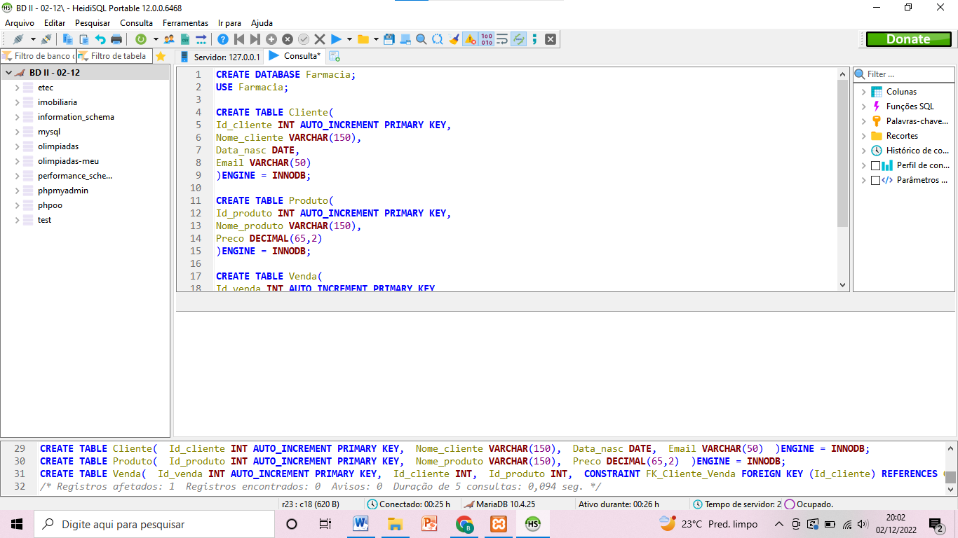 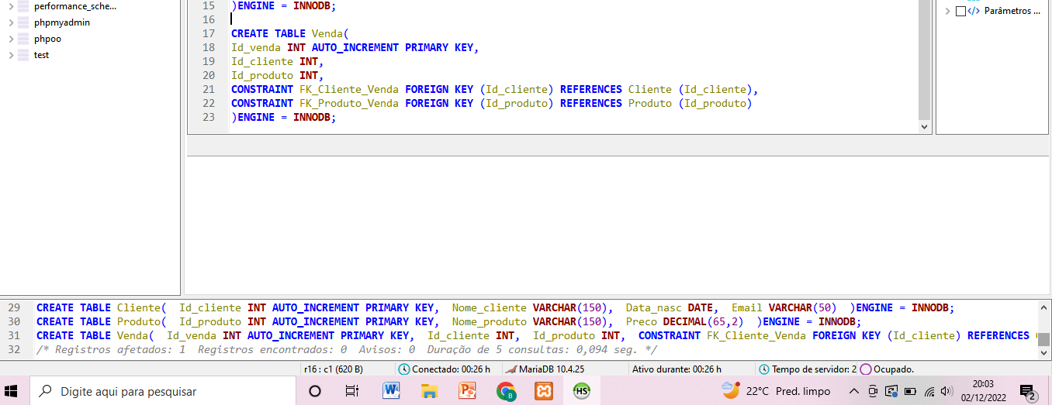

**INSERT** **INTO** Cliente (Nome_cliente, Data_nasc, Email) **VALUES** ('Beatriz','1998-04-25','beatriz@gmail.com');

**INSERT** **INTO** Cliente (Nome_cliente, Data_nasc, Email) **VALUES** ('Camila','1983-11-03','camila@gmail.com');

**INSERT** **INTO** Cliente (Nome_cliente, Data_nasc, Email) **VALUES** ('Ricardo','2000-08-11','ricardo@hotmail.com');

**INSERT** **INTO** Cliente (Nome_cliente, Data_nasc, Email) **VALUES** ('Nicolly','2004-10-30','nicolly@hotmail.com');

**INSERT** **INTO** Cliente (Nome_cliente, Data_nasc, Email) **VALUES** ('Paula','1980-07-20','paula@gmail.com');

**INSERT** **INTO** Cliente (Nome_cliente, Data_nasc, Email) **VALUES** ('José','1970-12-01','jose@hotmail.com');

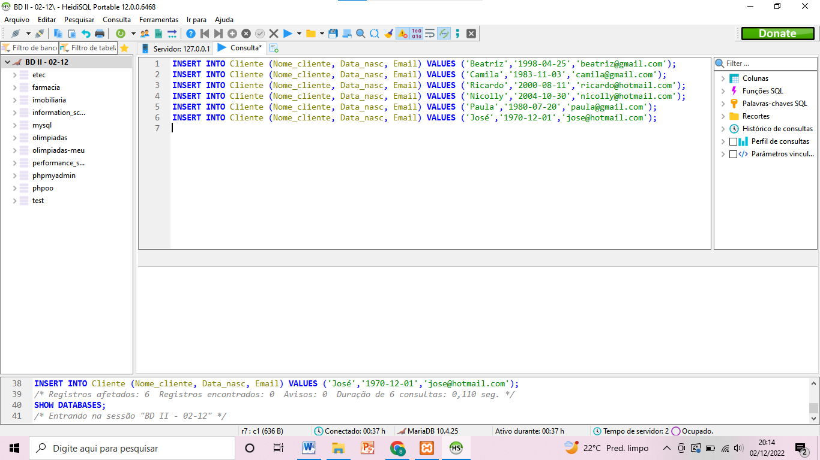

**SELECT** * **FROM** Cliente;

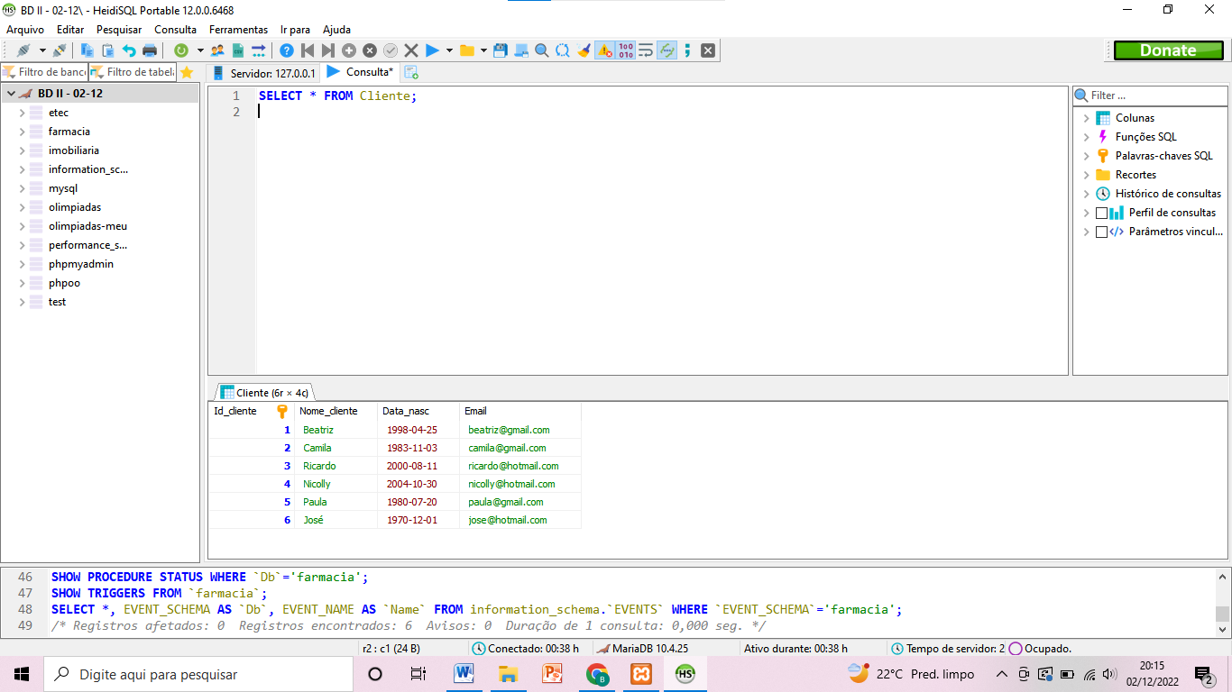

**INSERT** **INTO** Produto (Nome_produto, Preco) **VALUES** ('Dipirona', 10.50);

**INSERT** **INTO** Produto (Nome_produto, Preco) **VALUES** ('Buscopan', 18.09);

**INSERT** **INTO** Produto (Nome_produto, Preco) **VALUES** ('ENO', 3.55);

**INSERT** **INTO** Produto (Nome_produto, Preco) **VALUES** ('Coristina D', 10.89);

**INSERT** **INTO** Produto (Nome_produto, Preco) **VALUES** ('Dorflex', 05.54);

**INSERT** **INTO** Produto (Nome_produto, Preco) **VALUES** ('Paracetamol', 10.62);

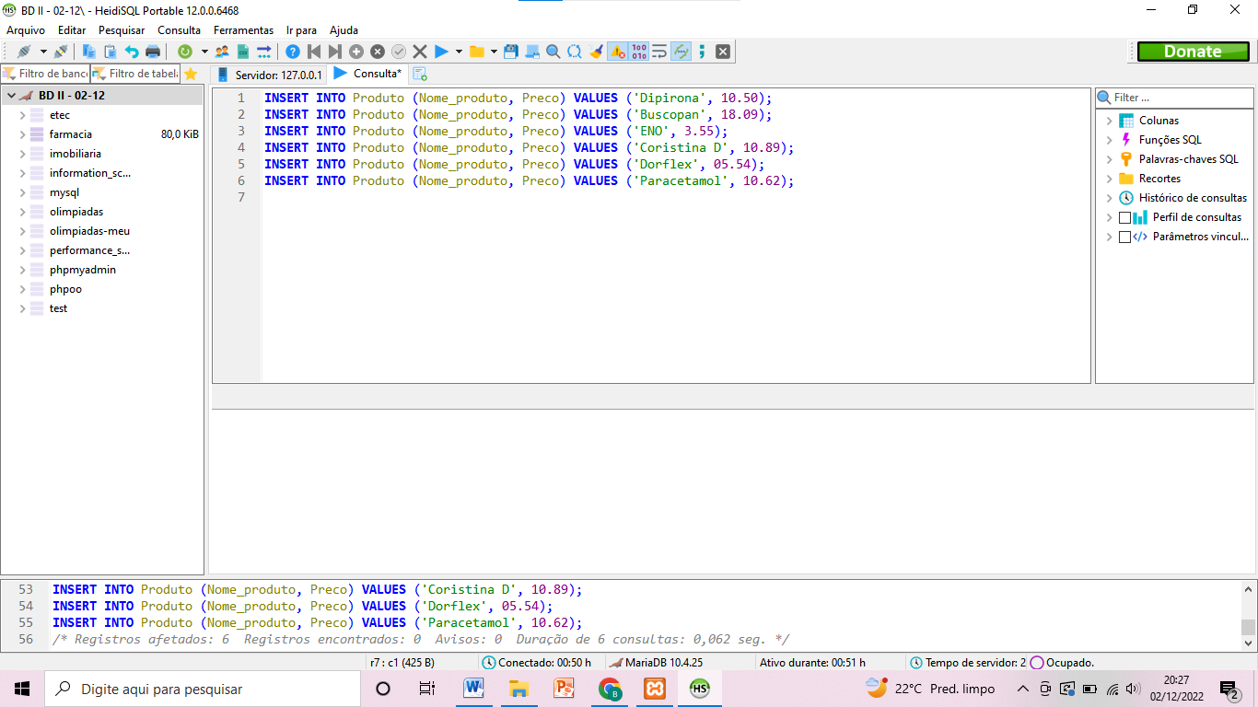

**SELECT** * **FROM** Produto;

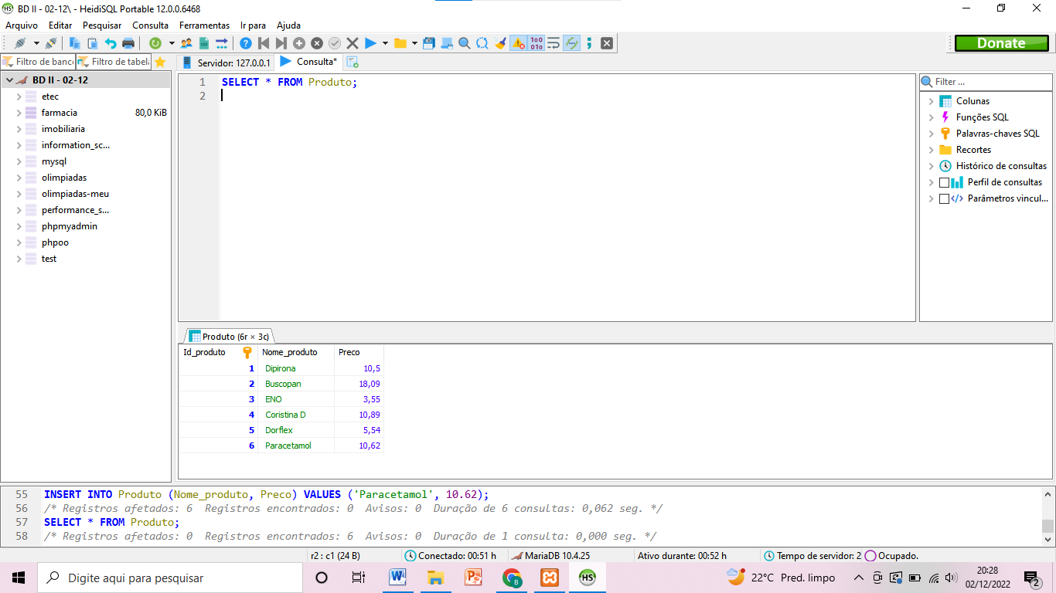

**INSERT** **INTO** Venda (Id_cliente, Id_produto) **VALUES** (1, 6);

**INSERT** **INTO** Venda (Id_cliente, Id_produto) **VALUES** (2, 5);

**INSERT** **INTO** Venda (Id_cliente, Id_produto) **VALUES** (3, 4);

**INSERT** **INTO** Venda (Id_cliente, Id_produto) **VALUES** (4, 3);

**INSERT** **INTO** Venda (Id_cliente, Id_produto) **VALUES** (5, 2);

**INSERT** **INTO** Venda (Id_cliente, Id_produto) **VALUES** (6, 1);

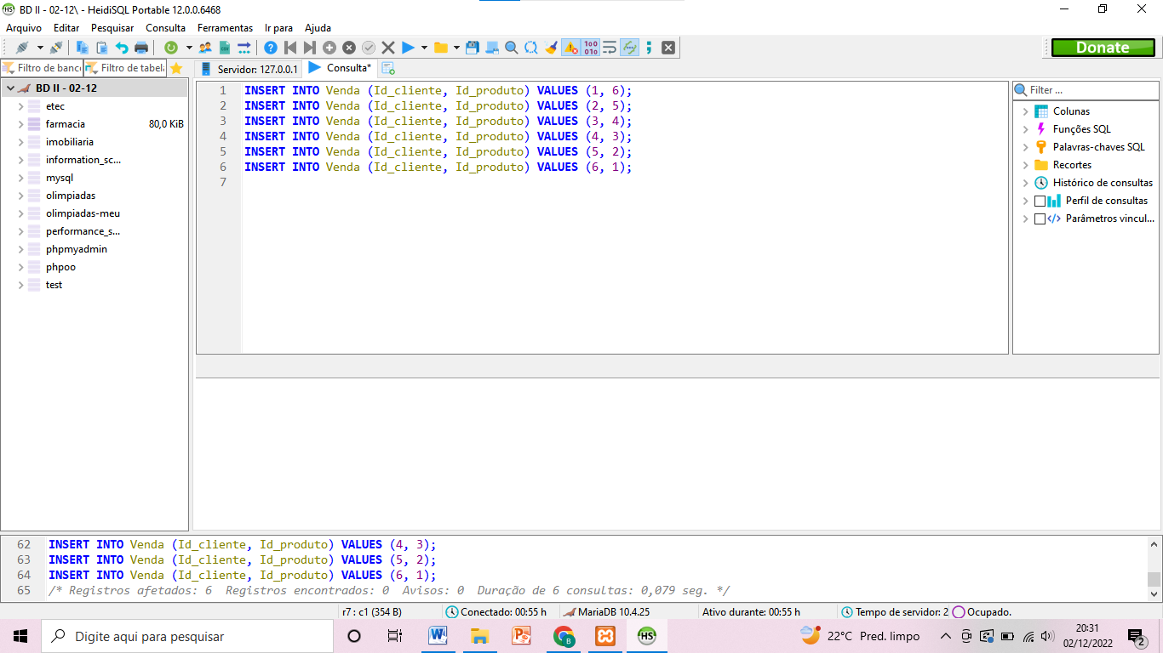

**SELECT** * **FROM** Venda;

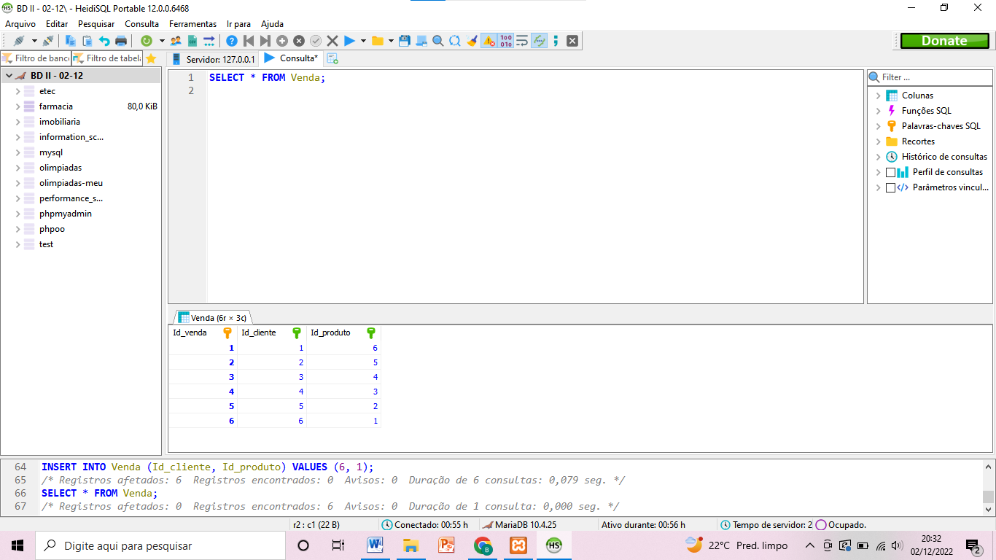

**UPDATE** Produto **SET** Preco = Preco * 1.15;

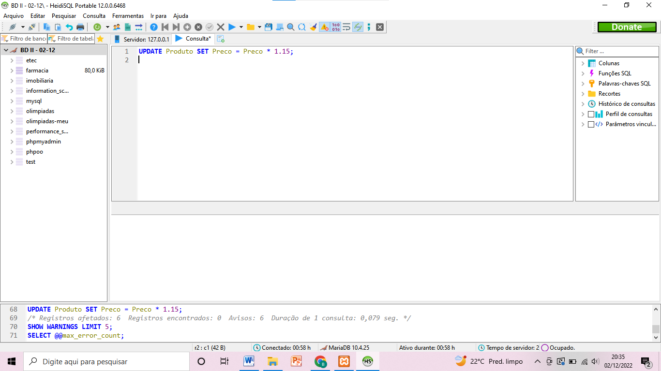

**SELECT** * **FROM** Produto;

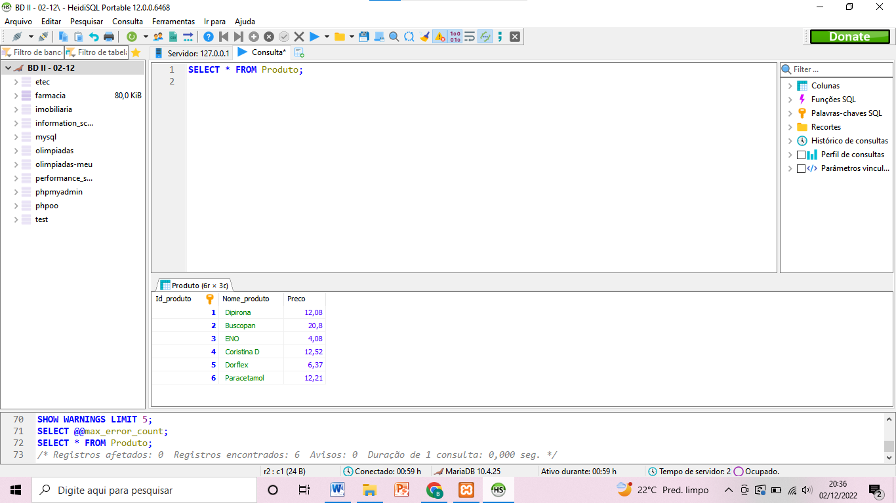

**SELECT**\***FROM** Cliente **JOIN** Produto **JOIN** Venda **ON** Venda.Id_produto = Cliente.Id_cliente;

